Информационное письмо (создание калькуляций)
В программе появилась возможность создания калькуляций.
Для того чтобы создать калькуляцию необходимо выбрать нужную папку и нажать кнопку «Создать» и выбрать «Создать калькуляцию».
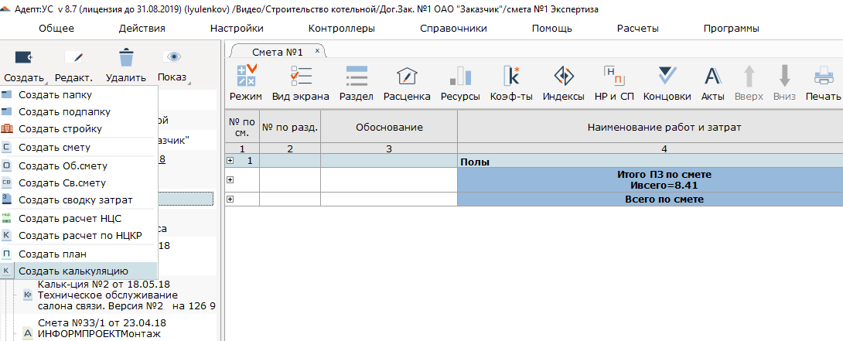
Функционал «Калькуляции» позволяет создавать разделы, работы, материалы и концовки, а так же выводить калькуляцию на печать.
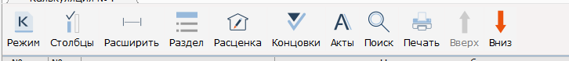
Добавление расценки
Работы в калькуляции можно вносить с помощью кнопки «Расценка» или загружать из Excel и пользоваться ими по аналогии со сборниками (ФЕР,ТЕР)
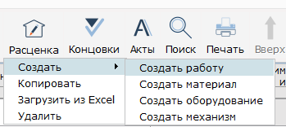
Пример готовой калькуляции
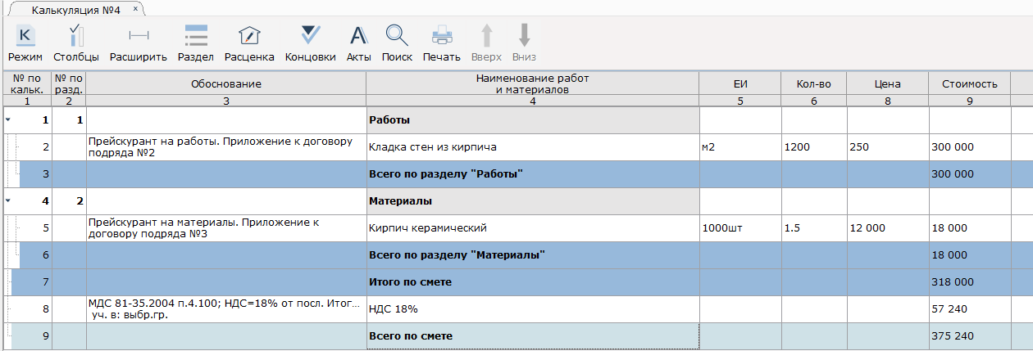
Загрузка калькуляций из Excel.
Для начала надо в созданной уже калькуляции нажать на кнопку «Расценка»-«Загрузить из Excel».
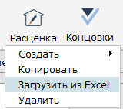
Далее во всплывающем окне проставить столбцы, таким образом, как это изображено в печатной форме из которой осуществляется загрузка. Если какой-то пункт отсутствует в печатной форме, то номер столбца указывать не надо.
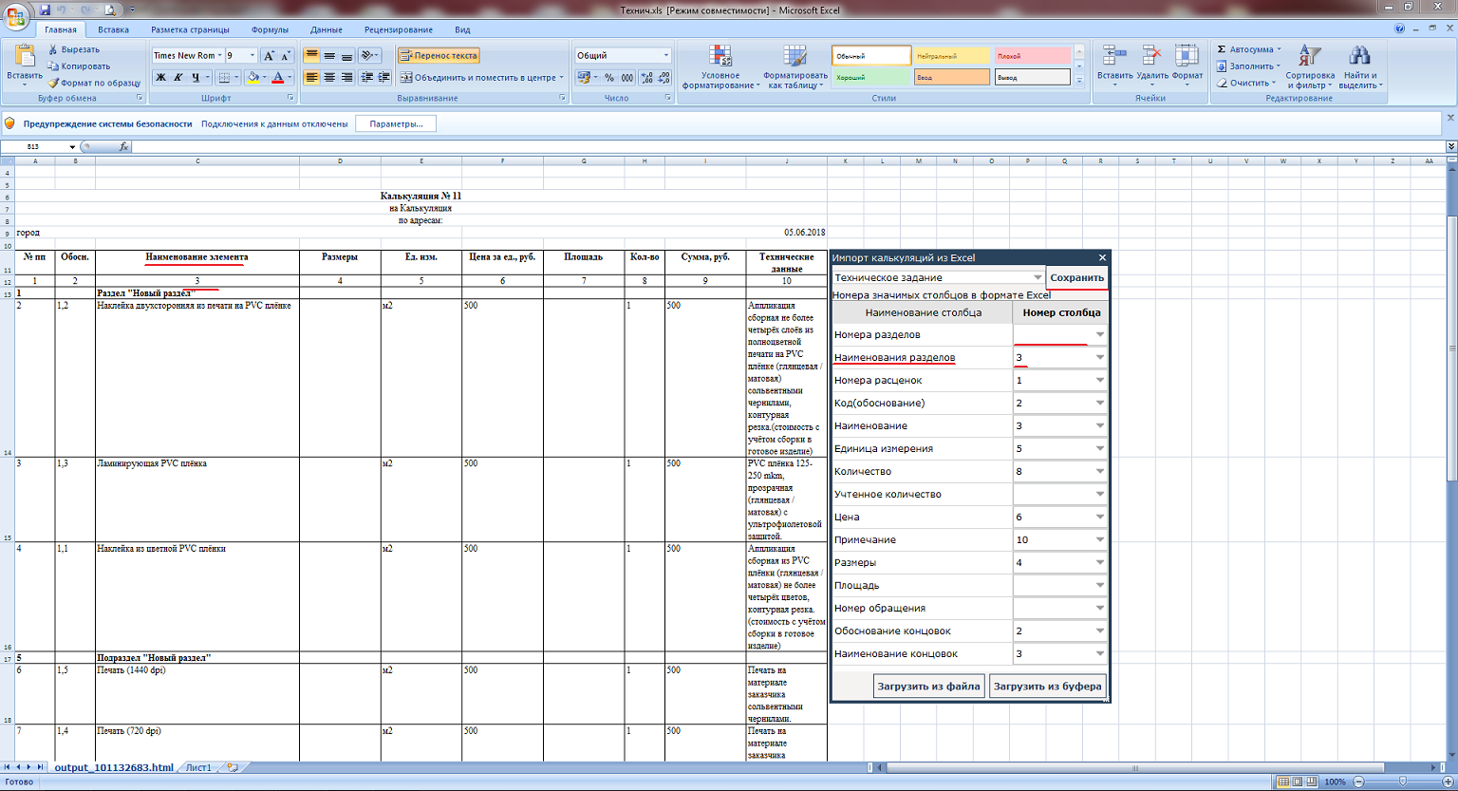
После заполнения столбцов есть возможность сохранить заполнение столбцов в виде «Шаблона». Для этого надо нажать на кнопку «Сохранить», во всплывающем окне ввести название шаблона и нажать «Сохранить».
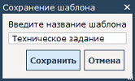
Далее нажимаем на кнопку «Загрузить из файла» и выбираем файл. (файл с печатной формой должен быть сохранен в формате «Книга Excel 97-2003»)
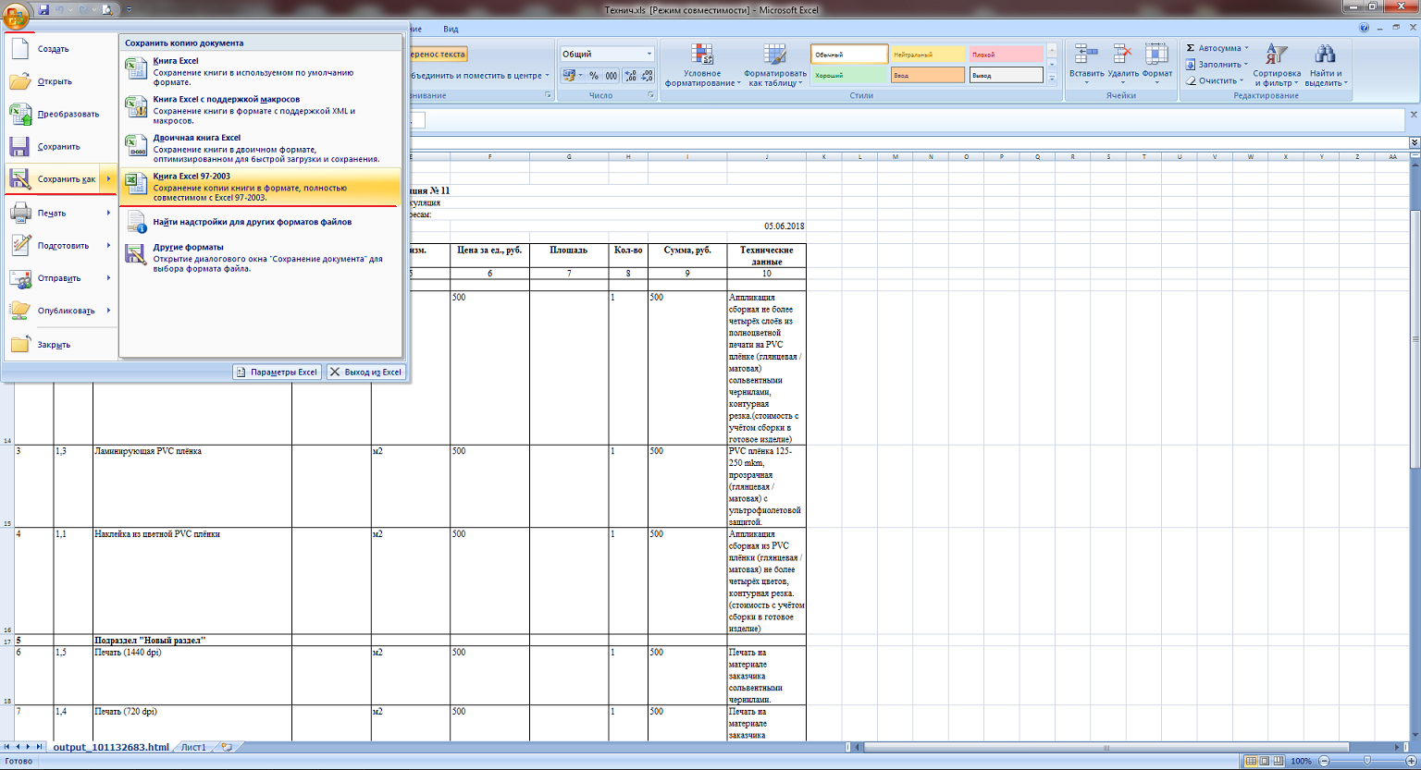
При нажатии на кнопку «Загрузить из буфера», загружаются данные из печатной формы, которые были скопированы (данные надо копировать без табличной шапки и информации ниже таблицы).
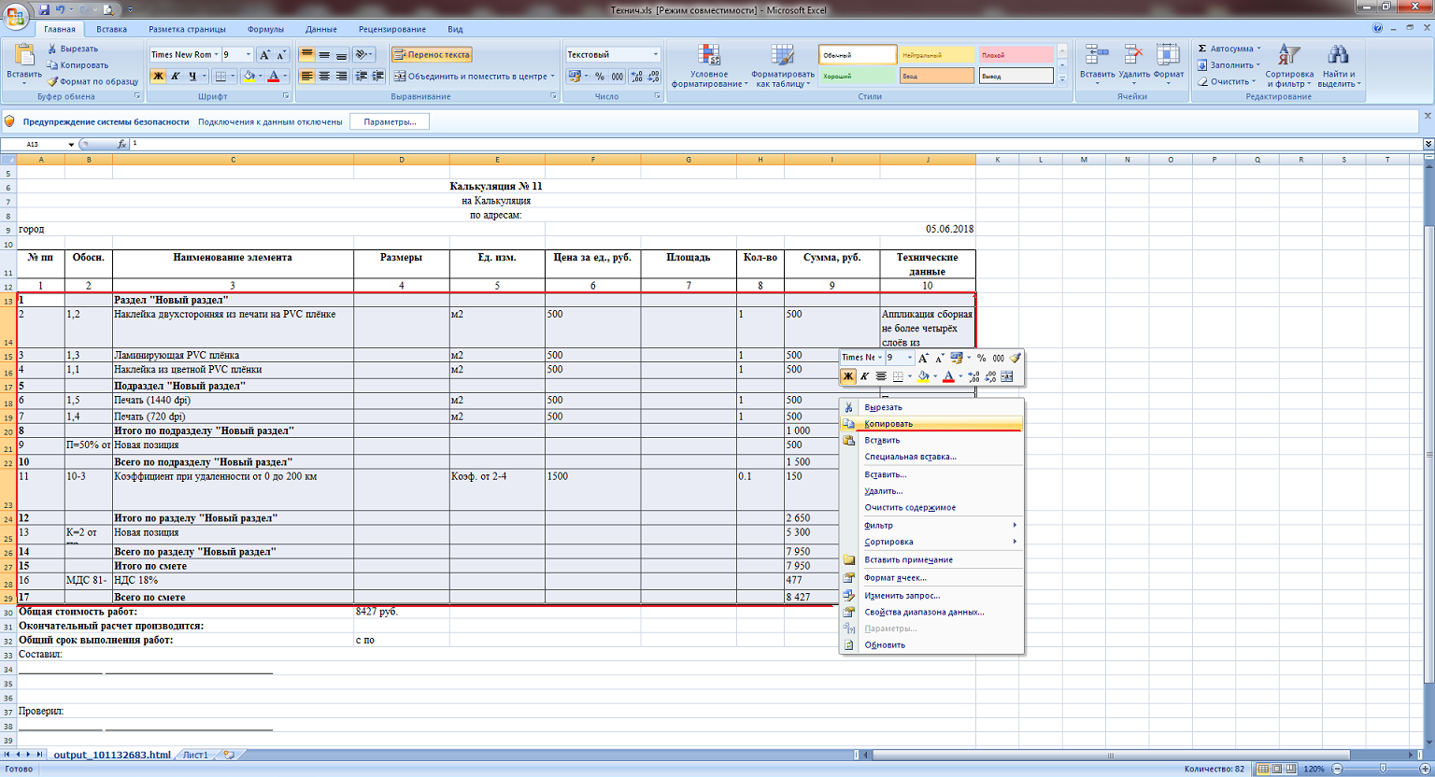
Переключатель вида выходных форм
Калькуляция имеет свой набор столбцов, для того чтобы выбрать нужные, необходимо выбрать кнопку «Столбцы» и проставить галочками нужные столбцы.
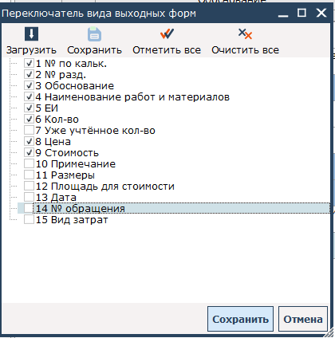

Печать
Калькуляцию можно пустить на печать. Для этого нужно нажать кнопку «Печать» и выбрать необходимую выходную форму из четырех предложенных.
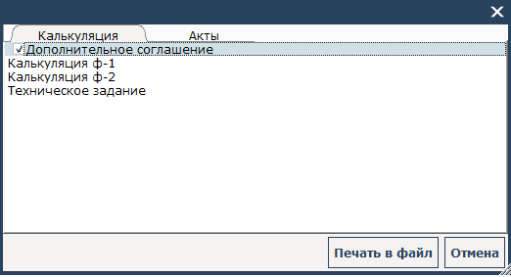
Акты
Так же по калькуляции можно закрывать акты. Для этого нужно выбрать кнопку «Акты» и создать акт с нужным типом.
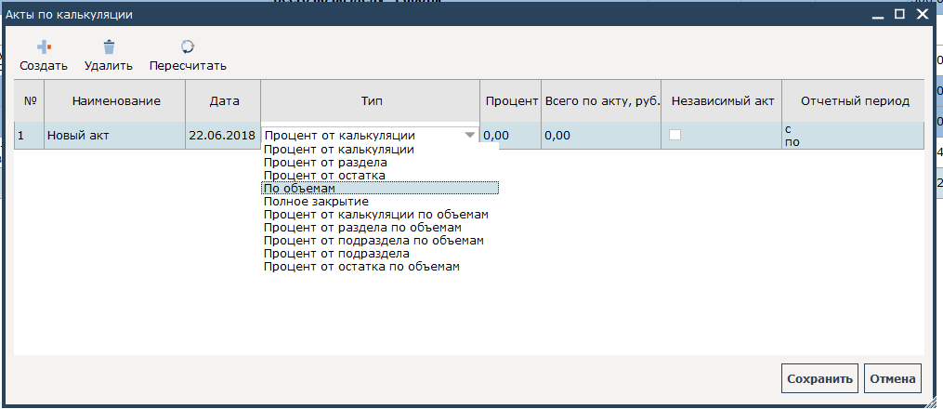
Для просмотра и редактирования акта нужно выбрать кнопку «Режимы-акт»
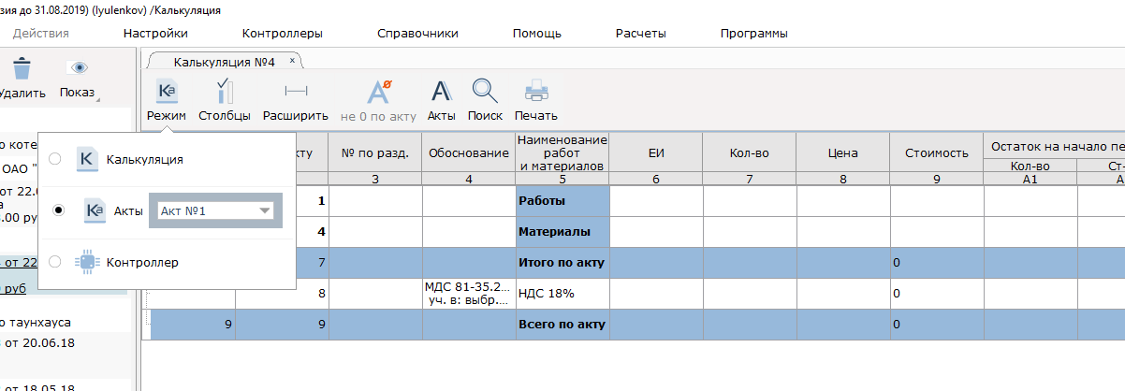
Чтобы распечатать акт нужно перейти в «Печать»- вкладка акты.
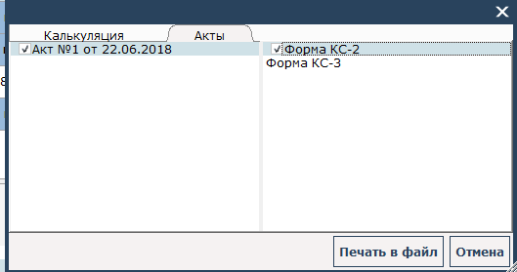

Функция контроллера. Проверка калькуляции на соответствие БД.
Чтобы проверить калькуляцию на соответствие базе данных, по которой она составлена, необходимо открыть выполнить следующее:
1) Открыть нужную калькуляцию
2) В верхнем меню выбрать пункт «Контроллеры» - « Проверка сметы, калькуляции на соответствие БД»

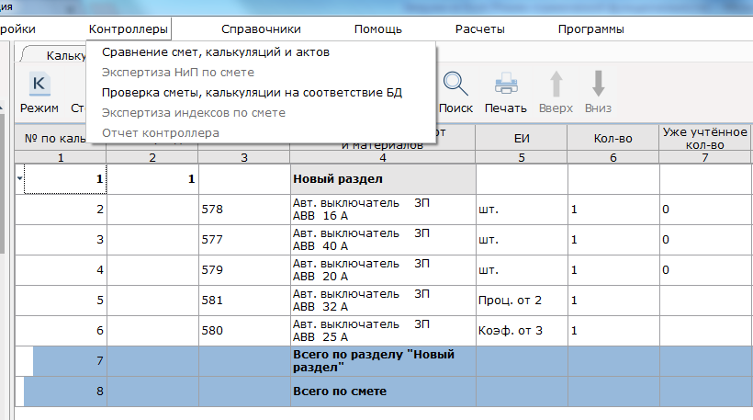
3) В появившемся окне «Выбор баз для проверки сметы» отметить галочкой базу, по которой будет проводиться проверка на соответствие и нажать кнопку «Проверить»
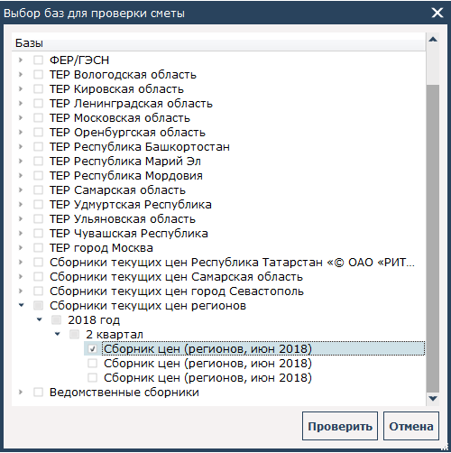
4) Теперь в режиме «Контроллер» видны изменения в расценках, отличия от БД выделены красным цветом
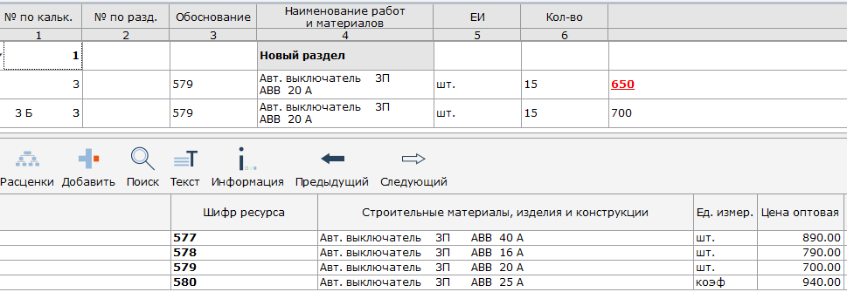

Функция контроллера. Сравнение двух калькуляций
Для сравнения двух версий Калькуляций (смет) необходимо выбрать кнопку «Контроллеры» - «Сравнение смет, калькуляций и актов»
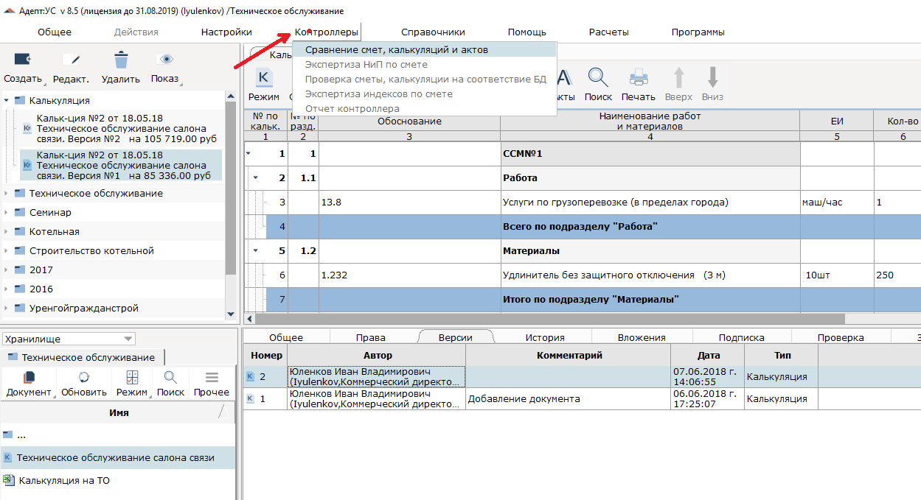
За тем выбрать эталонную калькуляцию (с которой сравнивать) и калькуляцию для сравнения

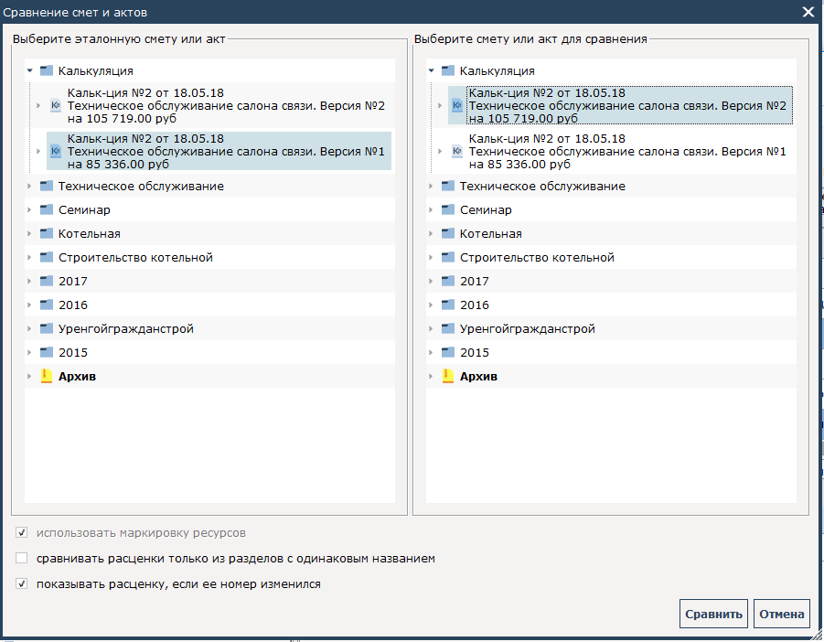
Внизу окна можно выбрать параметры сравнения:
После нажатия "Сравнить" появится отчет о том, что изменилось в калькуляции. Причем все изменения, дополнения или удаления будут выделены цветами.
Измененные данные выделяются красным цветом, при наведении на них мышкой можно увидеть данные, которые были в эталонной смете. Добавленные позиции выделяются синим цветом, а удаленные - серым

Перенос Калькуляции в Хранилище.
Для того чтобы перенести калькуляцию в систему «Хранилище», необходимо находиться в режиме окна «Верх+низ».
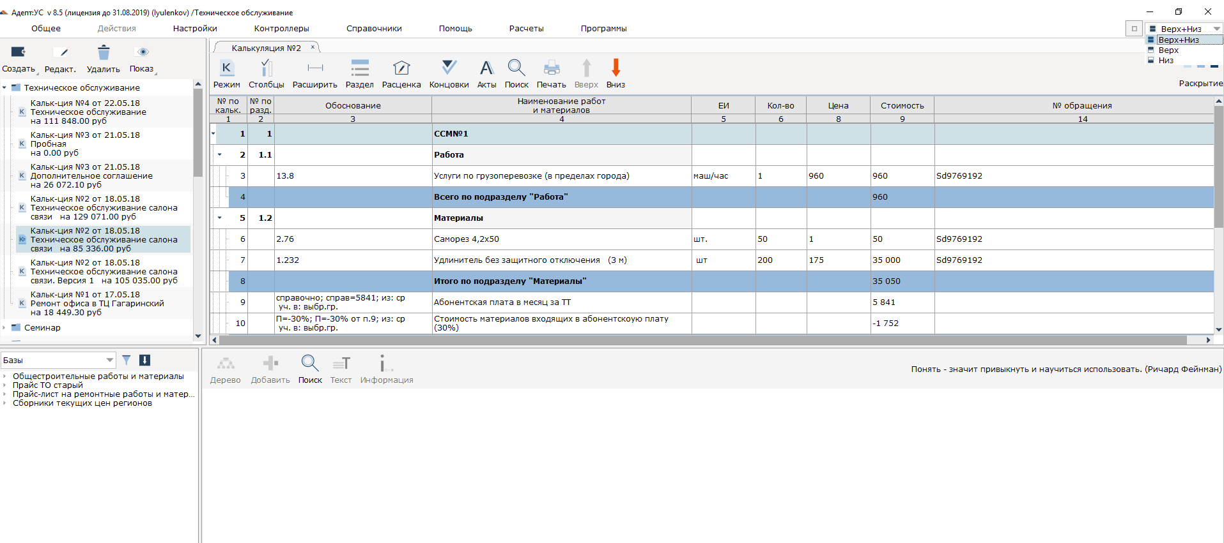

В окне Модулей выбрать из выпадающего списка «Хранилище»
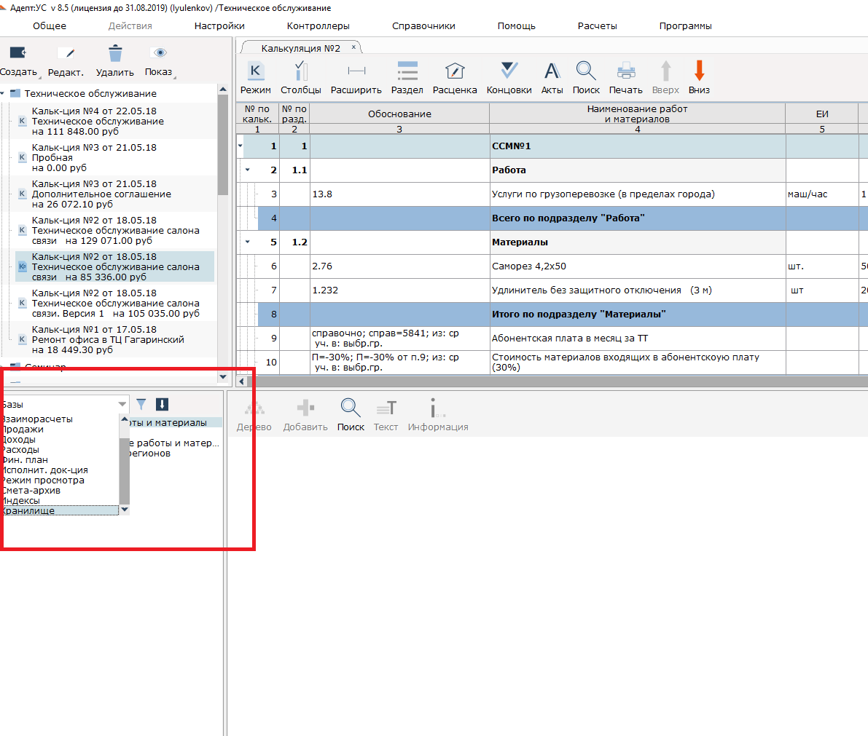
Выбрать нужную папку в Хранилище и зайти в нее.
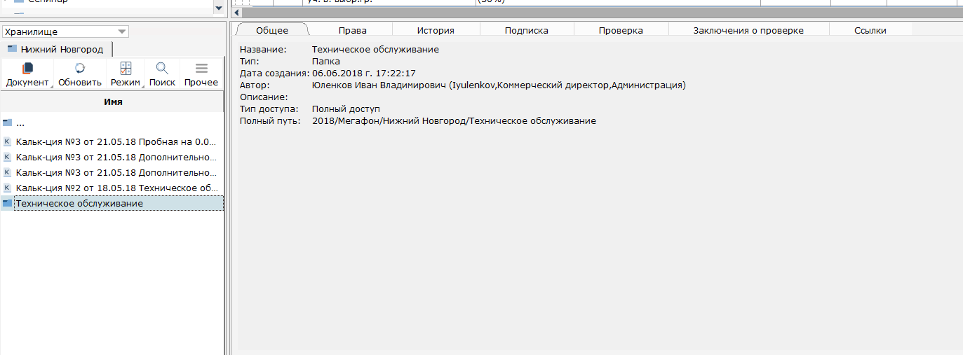

Левой кнопкой мышки перетащить в папку Калькуляцию. После чего появиться окно добавления Калькуляции в Хранилище.

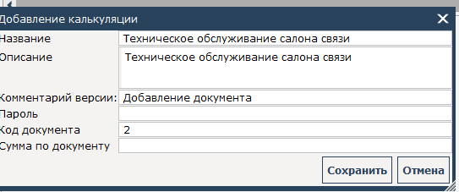
После нажатия кнопки «Сохранить» калькуляция добавится в Хранилище.
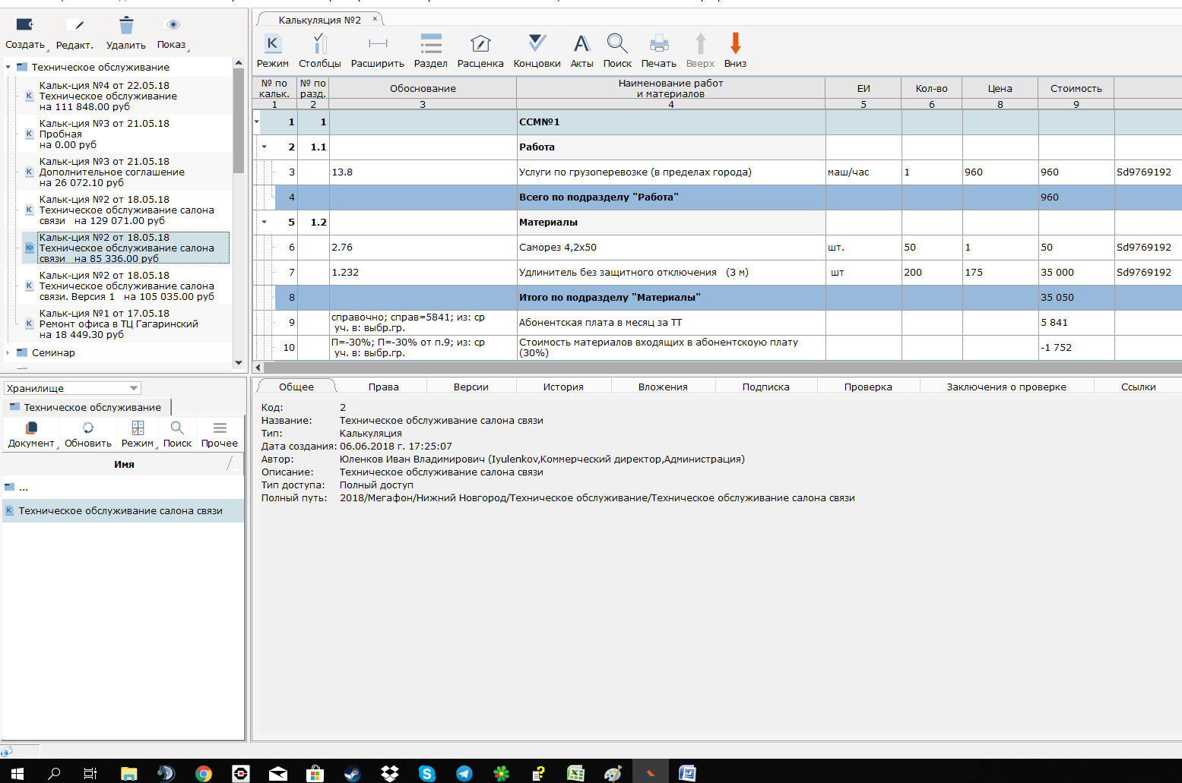
Дальнейшая работа в Хранилище с калькуляцией ведется по аналогии как со сметой.

Сохранить/загрузить в файл.
Калькуляцию можно сохранить в файл и загрузить из него. Для этого дереве объектов нужно выделить калькуляцию, которую мы хотим сохранить и нажать правой кнопкой мышки и выбрать «Соxранить»
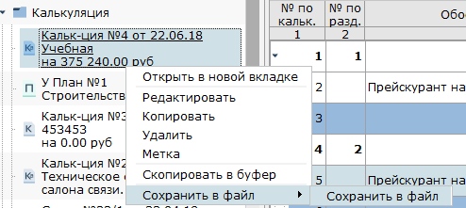

Калькуляция будет иметь расширение .сxa
